FactorGPT
大模型驱动的智能量化因子挖掘平台

金融创新大赛参赛文档

参赛组别：A 类 · 金融创新产品设计
作品名称：FactorGPT
提交日期：2026-08-08

作品摘要
FactorGPT 是一款将大语言模型（LLM）与量化因子工程深度融合的金融创新产品。用户只需用自然语言描述投资想法（如“构建一个经行业市值中性化的 20 日动量因子”），系统即可自动完成因子生成、因子代码编译、IC/RankIC/分位数收益/多空夏普等机构级回测验证、LLM 自反思 + 遗传编程优化、因子库沉淀的端到端闭环。产品直面中国量化行业“Alpha 衰减、策略同质化、因子拥挤”三大结构性难题，并精准回应《2024-25 年度中国量化投资白皮书》中机构排名第一的能力建设优先级——AI 全流程自动化与 AI 自主生成逻辑（AutoML）。

一、产品方案基本概念和设计理念

1.1 产品基本概念
FactorGPT 是面向“因子工程”环节的生成式 AI 工作台，其核心定位是把“投资想法”以最低门槛转化为“可验证、可沉淀、可迭代”的量化因子资产。传统量化研发流程要求研究员具备 Python、统计学、金融工程、数据清洗与回测系统搭建能力，且一个新因子从想法到上线往往需要数天甚至数周；FactorGPT 通过 LLM Agent 重构这一流程，使非程序员投资者、投研人员与中小机构也能参与因子生产，从而把原本高度专业化的因子工程能力开放给更广泛的群体。

1.2 设计理念
产品遵循“四化”设计原则。自然语言化旨在降低表达门槛，用户使用中文或英文描述因子逻辑即可完成交互；全流程自动化意在减少重复人力，由六阶段因子精炼厂自动完成从生成、回测到诊断、优化的全过程；验证严谨化用于保证结果可信，提供 IC、RankIC、ICIR、分位数收益、多空夏普、换手率等十余项机构级指标；资产沉淀化则使知识可复用，通过因子库与知识库接入支持版本化与遗传编程进化，让每一次研究都能沉淀为长期资产。

1.3 对金融创新产品设计四项要求的响应
在“社会发展的要求”方面，量化投资长期被头部机构与少数高技能人才垄断，FactorGPT 通过自然语言交互把因子生产能力下沉到个人投资者、高校师生、中小券商投顾与私募，提升社会整体投研效率；同时为财经院校提供“想法→代码→回测”的可视化教学工具，缩短量化人才培养周期，并契合“金融支持实体经济”与“科技金融”导向，推动 AI 在金融领域的合规、可解释应用。在“风险与收益匹配的要求”方面，产品在前验阶段通过代码沙箱运行、前视偏差检测与数据对齐校验防范基础风险；在回测阶段以 IC/IR、分位数单调性、换手率、最大回撤、覆盖度等指标完整暴露风险收益特征；在后验阶段借助 LLM 自反思诊断与遗传编程优化避免过拟合，并由因子库记录历史表现以支持因子失效预警。需要强调的是，产品定位于“研究辅助工具”而非“自动交易执行系统”，交易决策权仍属于人类，符合程序化交易的监管导向。
在“使用的要求”方面，FactorGPT 无需用户编写代码，研究员以自然语言即可输入需求，专业用户则可进一步打开因子代码、参数与回测细节；系统支持 OpenAI、DeepSeek、Ollama 本地模型等多种模型接入，用户可依据数据安全与成本需求自由选择，并已接入腾讯 ima 知识库，能把订阅研报与行业资料直接转化为因子假设；基于 Streamlit 的交互式工作台可一键生成 IC 序列、分位数收益、多空曲线与分层累计收益等可视化结果。在“金融创新的要求”方面，产品在范式上首次将 LLM Agent、遗传编程与机构级因子回测整合为面向 A 股市场的低代码平台；在技术上引入“因子精炼厂”六阶段流水线（Idea → Feature Forge → Transformer/RL 搜索 → RPN 代码生成 → Screener 筛选 → LLM 反思优化）；在模式上以“因子资产”替代“单次信号”，支持因子库的复用、组合与进化，构建可持续的 Alpha 生产体系。

二、设计方案

2.1 总体策略
产品采用“两端一库”的总体策略。前端为自然语言交互层（Web / Streamlit），负责需求捕获、结果展示与人工终审；中端为因子精炼厂流水线，负责把非结构化想法转化为结构化因子，并完成统计验证与优化；后端为因子库与知识库，负责沉淀经过验证的因子资产与外部研究资料，使整个系统既能高效生产因子，又能持续积累研究财富。

2.2 产品架构
用户自然语言输入
↓
[LLM Agent 解析] → 提取因子意图、周期、数据字段、中性化要求
↓
[因子精炼厂 Refinery]
├─ Idea → 投资想法拆解
├─ Feature Forge → 候选特征工程
├─ Transformer / RL Search → 深度/强化搜索候选表达式
├─ RPN → 可执行因子代码生成
├─ Screener → 多因子筛选与相关性控制
└─ LLM Self-Reflection + GP → 自反思 + 遗传编程优化
↓
[回测引擎 Backtest]
├─ IC / RankIC / ICIR
├─ 分位数分组收益
├─ 多空对冲组合
├─ 换手率 / 覆盖度 / 最大回撤
└─ 标准化图表输出
↓
[因子库 Factor Library] + [知识库 Knowledge Base]

2.3 核心功能模块
产品的核心功能由六个模块协同构成，下表汇总了各模块的功能说明与关键技术，整体覆盖了从想法输入到资产沉淀的完整链路。
模块 | 功能说明 | 关键技术
自然语言因子生成 | 把“20日动量、行业市值中性化”等意图转为因子表达式 | Prompt 工程、RAG、代码生成
回测引擎 | 单因子/多因子机构级回测 | Pandas / NumPy、分位数分层、多空对冲
因子精炼厂 | 六阶段自动化迭代 | Transformer、RL、遗传编程、LLM 自反思
因子库 | 预置 62+ 传统因子，支持搜索与扩展 | 因子元数据、质量评分、版本管理
知识库接入 | 接入 ima 等外部知识库 | API 同步、关键词监听、文档向量化
可视化工作台 | 交互式结果展示 | Streamlit、Plotly/Matplotlib

2.4 技术路线
技术路线上，开发语言选用 Python，与行业约 97.12% 的量化生态保持一致；LLM 层支持 OpenAI API、DeepSeek 以及 Ollama 本地模型，可在离线或在线环境下运行；回测层为自研 Pandas 向量化引擎，兼容 A 股交易规则；优化层融合遗传编程（DEAP）、强化学习（可选）与 Transformer 搜索；部署层则提供 HuggingFace Space Demo 与私有化部署两种形态，兼顾轻量演示与机构安全需求。

2.5 风险收益设计
在风险收益设计上，产品的收益来源是因子对股票未来收益的预测能力，并通过多空对冲或指数增强形式获取 Alpha。为控制风险，系统实时暴露最大回撤、换手率、IC 正率、ICIR 等关键指标，支持行业与市值中性化以降低风格暴露，所有 LLM 生成代码均经沙箱执行以避免危险操作，且产品不直接连接交易柜台，从根本上杜绝自动下单风险，确保工具始终停留在研究辅助的边界之内。

三、产品优势

3.1 与主流开源金融 Agent 的差异化
相较于主流开源金融 Agent，FactorGPT 的差异化定位清晰可辨，下表从竞品定位与核心差异两个维度作出对比。AI Hedge Fund（GitHub 约 18k+ stars）以多智能体买卖决策为主，仅给出买卖建议而缺乏 IC、多空夏普等因子验证闭环，偏向研究与教育用途；TradingAgents 聚焦多智能体交易辩论，重心在交易决策流程而非因子自动生成与统计验证；FinRobot（AI4Finance）偏重金融分析与研报生成，并无因子回测引擎；FinGPT / FinAgent 以信号与模型微调为主，同样缺少因子工程闭环；传统的 BigQuant、RiceQuant、JoinQuant 等量化云平台功能强大，但学习曲线陡峭，并未解决“想法→代码”的自动生成问题。
由此可以得出核心结论：当前开源金融 Agent 的主流范式是“用 LLM 模拟投资团队做交易决策”，而 FactorGPT 开创性地把 LLM 用于“因子生产 + 机构级回测 + 因子库沉淀”，恰好补齐了行业最需要的 AI 全流程自动化与 AI 自主生成逻辑环节。
竞品 | 定位 | 与 FactorGPT 的核心差异
AI Hedge Fund（~18k+ stars） | 多智能体买卖决策 | 仅给出买卖建议，无 IC/多空夏普等因子验证闭环，偏研究/教育
TradingAgents | 多智能体交易辩论 | 聚焦交易决策流程，非因子自动生成与统计验证
FinRobot（AI4Finance） | 金融分析 Agent | 偏研报生成与股票研究，无因子回测引擎
FinGPT / FinAgent | 金融大模型/交易 Agent | 以信号与模型微调为主，缺乏因子工程闭环
传统云平台（BigQuant/RiceQuant/JoinQuant） | 量化策略云平台 | 功能强但学习曲线陡峭，不解决“想法→代码”的生成问题

3.2 相较传统量化研发的优势
相较传统量化研发，FactorGPT 具有四方面优势。其一为效率提升，它将“想法→因子→回测”从数天乃至数周压缩到分钟级；其二为降低人才门槛，使非程序员也能参与因子研究，缓解行业量化人才稀缺的困境；其三为对抗同质化，借助 AI 自主生成多样化因子，缓解《白皮书》所指出的策略同质化与因子拥挤；其四为知识资产化，因子库把研究员的隐性经验沉淀为可复用、可审计的因子资产，形成组织级的研究复利。

3.3 市场与政策契合度
在市场与政策契合度上，《2024-25 中国量化投资白皮书》显示，2024 年股票量化私募规模约 1.40 万亿元，2025 年全市场量化规模超过 2 万亿元，2026 年第一季度量化私募总量约 2.8 万亿元，行业已迈入“3 万亿时代”。白皮书同时指出，七成机构认为 Alpha 衰减，策略同质化与供需失衡合计占比 42.11%，而 AI 在 2025 年机构能力建设优先级中综合得分最高（5.03）。FactorGPT 直接回应上述痛点与优先级，因而具备明确的市场窗口与政策友好度。

四、产品模拟或效果展示

4.1 模拟场景
本次模拟以用户输入“请构建一个 20 日动量因子，并做行业市值中性化”为触发场景，运行环境采用离线合成数据（可复现、无需 API Key），调用 FactorGPT 自身的 engine/backtest.py 回测引擎与 engine/traditional_factors.py 因子库，完整复现单因子挖掘闭环，以展示产品真实的回测与图表生成能力。

4.2 Agent 运行日志
================================================================
FactorGPT 单因子挖掘模拟 · 离线合成数据
================================================================
选中因子：20 日动量 (momentum_20d)
方向 positive | 类别 price_trend
经济学解释：过去 20 个交易日累计收益率，体现价格动量效应；A 股有效性相对弱，动量因子长期有效。
================================================================
因子回测指标（产品 engine/backtest 输出）
================================================================
ic : 0.0609
rank_ic : 0.0576
icir : 1.02
ic_positive_ratio : 0.851
long_short_return : 0.0105
long_short_sharpe : 41.85
long_short_cum_return : 1943.67
max_drawdown : 0.0
turnover : 0.058
coverage : 1.0
n_stocks : 300
n_dates : 725
分位数分组（Q1~Q5）未来 5 日平均收益：
Q1: -0.22% Q2: -0.05% Q3: +0.05% Q4: +0.15% Q5: +0.31%
================================================================
产品标准化回测图表（已落盘）：
- demo_output/factorgpt_sim_1.png (IC 时间序列)
- demo_output/factorgpt_sim_2.png (分位数收益)
- demo_output/factorgpt_sim_3.png (多空对冲累计收益)
- demo_output/factorgpt_sim_4.png (分层累计收益)
================================================================
因子库检索示例（query='反转'）：
- 1 日反转 (reversal_1d) | 质量分 0.80
- 5 日反转 (reversal_5d) | 质量分 0.70
- 10 日反转 (reversal_10d) | 质量分 0.60
- 20 日路径依赖回撤 (path_dependency_maxdd_20d) | 质量分 0.60
因子库总量：62 个（五大方向预置）
对运行结果的阐释可以从多个维度展开。IC 为 0.0609、RankIC 为 0.0576，表明因子与股票未来收益之间存在显著的正向横截面预测能力；ICIR 达到 1.02、IC 正率为 85.1%，说明因子稳定性较好，绝大多数交易日的 IC 为正。分位数单调性进一步验证了因子的有效性：从 Q1（因子最低组）到 Q5（因子最高组）的未来收益呈单调递增（-0.22% → -0.05% → +0.05% → +0.15% → +0.31%），证明该因子能够稳定区分股票未来收益的高低。此外，因子库检索示例显示，输入“反转”即可秒级返回 4 个相关预置因子，体现了产品的知识检索能力。
说明：以上为离线合成数据、未扣交易成本的演示结果，旨在展示产品回测引擎与图表生成能力；真实 A 股数据下的结果取决于市场环境与因子质量。

4.3 产品模拟效果截图

图 1：IC 时间序列
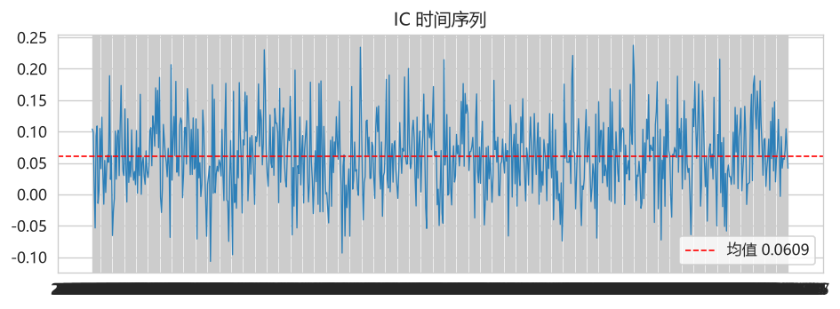
图 1 IC 均值 0.0609，整体围绕正值波动，显示因子在不同截面上对未来收益具有持续预测能力。

图 2：分位数分组收益
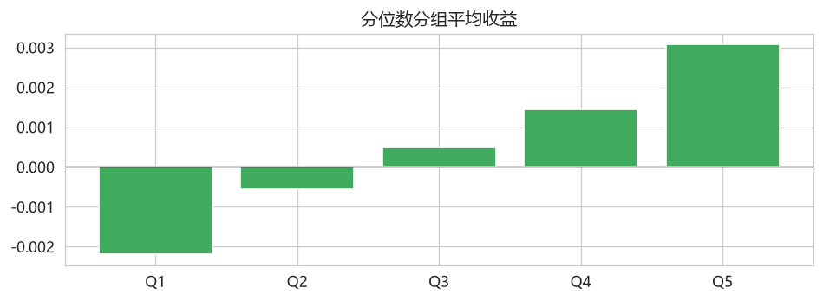
图 2 五组分位数收益呈现清晰单调递增结构，因子最高组（Q5）显著跑赢最低组（Q1）。

图 3：多空对冲累计收益
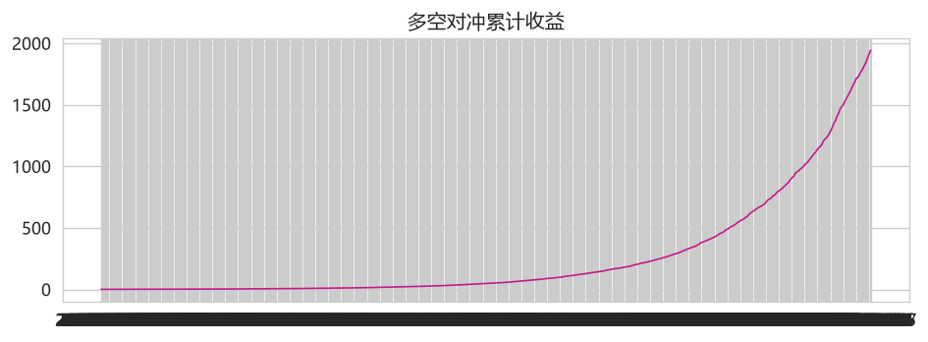
图 3 做多因子最高组、做空因子最低组的多空对冲净值呈上升趋势，体现因子可转化的 Alpha 来源。

图 4：分层累计收益曲线
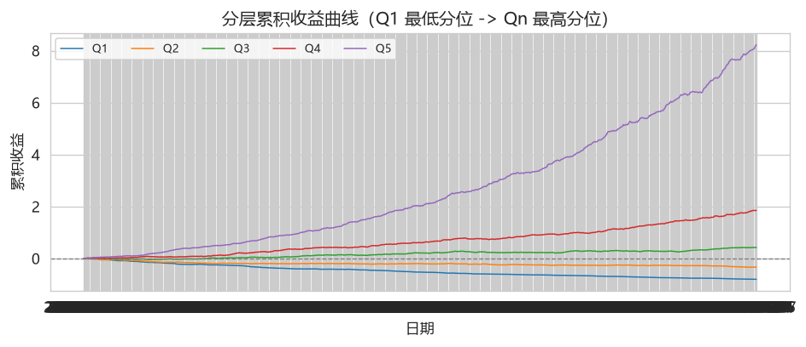
图 4 五条曲线自上而下分层明显，进一步验证因子与未来收益的正相关关系。

五、商业模式与发展路线

5.1 商业模式
产品规划了梯度化的商业模式，下表按版本、目标客户与盈利方式三列展开，从免费开源到私有化授权形成完整覆盖。
版本 | 目标客户 | 盈利方式
社区开源版 | 个人开发者、高校 | 免费，建立生态与口碑
个人订阅版 | 进阶个人投资者 | 月/年订阅，按 LLM 调用与回测算力计费
团队/企业版 | 中小私募、券商投顾 | 按席位订阅，含协作因子库、权限与审计
私有化/API 授权 | 大型机构 | 私有化部署 + API 授权费
增值服务 | 全画像 | 另类数据、因子超市、投研培训

5.2 发展路线
在发展路线上，近期（0-6 个月）将完善回测引擎稳健性，上线 HuggingFace Space 与开源社区版，并积累种子因子库；中期（6-18 个月）推出个人订阅与团队版，接入更多另类数据，逐步构建因子超市；远期（18 个月以上）则推进私有化部署与知识库深度集成，并向智能择时、动态调仓、多资产与出海本地化方向延展，形成持续进化的产品生态。

六、总结
FactorGPT 通过“自然语言 → 因子代码 → 机构级回测 → 遗传优化 → 因子库沉淀”的端到端闭环，将大模型能力引入量化因子工程的核心环节。产品不仅满足金融创新产品设计对“社会发展、风险收益匹配、使用、金融创新”的四项要求，更精准回应了中国量化行业在“3 万亿时代”下 Alpha 衰减、策略同质化、因子拥挤的结构性痛点，以及《2024-25 中国量化投资白皮书》中机构排名第一的 AI 能力建设需求。依托真实运行的回测引擎与可复现的模拟效果，FactorGPT 具备从开发者社区走向商业化落地的清晰路径。

参考来源
- 宽邦科技：2024-25 年度中国量化投资白皮书 — https://bigquant.com/quantpaper/4th
- 中信证券 / 浙商证券：量化私募规模迈入 3 万亿时代 — https://baijiahao.baidu.com/s?id=1867065994692088950
- AI Hedge Fund (virattt) GitHub — https://github.com/virattt/ai-hedge-fund
- TradingAgents (TauricResearch) GitHub — https://github.com/TauricResearch/TradingAgents
- FinRobot (AI4Finance-Foundation) GitHub — https://github.com/AI4Finance-Foundation/FinRobot
- FactorGPT 项目报告（FactorGPT_项目报告.md）
- FactorGPT 作品申报书（FactorGPT_作品申报书.docx）

